Miércoles
19
de Mayo

Cuarto de Primaria
Ciencias Naturales

Elaboremos una cocina solar

Aprendizaje esperado: Describe algunos efectos del calor en los materiales y su aprovechamiento en diversas actividades.

Énfasis: Identifica y valora formas de aprovechar el calor en diversas actividades de la vida cotidiana, como la salud, el cuidado del ambiente y su costo.

¿Qué vamos a aprender?

Aprenderás a identificar y valorar una forma de aprovechar el calor a través de la cocina solar y analizarás algunos beneficios generales de la misma.

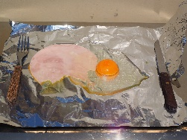
Fuente: https://pixabay.com/es/photos/huevo-frito-fry-intento-sun-1355704/

¿Qué hacemos?
En el entorno encuentras objetos que están hechos de diferentes materiales y estos tienen distintas propiedades para conducir el calor, es decir unos transfieren mejor el calor que otros.

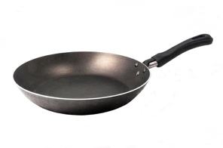
Fuente: https://pixabay.com/es/photos/pan-cocinar-marchito-sart%C3%A9n-554072/

Ciertos tipos de plástico son aislantes del calor, ya que precisamente están fabricados para que sean malos conductores de calor.

En cambio, la base del sartén está construida de metal porque es buen conductor de calor, y por eso transfieren rápidamente el calor a otros cuerpos.

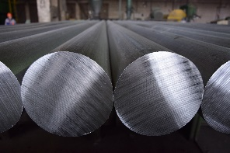
Fuente: https://pixabay.com/es/photos/planta-aluminio-producci%C3%B3n-rusia-2639751/

Cuando dos objetos tienen distintas temperaturas, el calor se transfiriere de un objeto o cuerpo al otro.

Entonces se puede decir que el calor es una forma de energía que siempre se transfiere del cuerpo, que tiene mayor temperatura hacia el que tiene menor, hasta que se igualen sus temperaturas, es decir hasta alcanzar un equilibrio térmico.
Observa el siguiente video.

- Sun Heiss Manchas de sol Ciencia Luz Solar.
https://youtu.be/Wt17AGOmYMQ

Como el Sol, que es un gran cuerpo de fuego que emite luz y calor, que contribuye a mantener la temperatura de la Tierra.

¿Sabías que, gracias a esa energía, a la radiación que llega del Sol a la Tierra, se pueden construir instrumentos para generar electricidad, conservar alimentos, calentar agua e incluso para cocinar?

El Sol es la fuente de energía más importante que tenemos los seres humanos, por ello es indispensable aprovechar su luz y calor.

Lo impresionante es que su energía es diez mil veces superior a la que se necesita para el consumo, por eso se desarrollan innovaciones científicas y tecnológicas como las celdas solares que transforman la energía solar en eléctrica, o el uso del calor en deshidratadores de alimentos, o calentadores de agua, con lo que se puede contribuir a reducir el calentamiento global, ya que no requieren de quemar combustibles para su funcionamiento.

¿Es solo a través de los rayos solares que se logra esa energía?

El Sol es una estrella que se estima se formó al menos hace 4,600 millones de años, junto con el planeta Tierra, y gracias a la radiación solar que emite, y que llega a la Tierra, es que se tiene energía inagotable.

Por eso se considera que la luz solar es un recurso de energía renovable.

Las celdas y los paneles solares la absorben y la transforman en energía eléctrica, que sirve en el hogar, para encender lámparas y hacer funcionar casi cualquier aparato eléctrico, sin quemar combustibles.

¿Por qué se precisa que los paneles no queman combustibles?

Porque hay energía calorífica que se produce en una estufa, o en un boiler al quemar gas, y también hay energía eléctrica que se produce con la quema de combustibles fósiles en plantas eléctricas térmicas, que producen gases de efecto invernadero.

Fuente: https://pixabay.com/es/photos/cambio-clim%C3%A1tico-calentamiento-global-5224748/

En todos los casos en que se queman combustibles, ya sea carbón, gas, gasolina o petróleo, se produce energía, agua y dióxido de carbono (CO2) éste último, es un gas llamado de efecto invernadero, que contribuye al calentamiento global del planeta.

¿Qué puedes hacer para evitar seguir contribuyendo a esta situación grave para todos los seres vivos?

En casa puedes promover hábitos de consumo responsable, por ejemplo, en el uso de los aparatos eléctricos, y aprender a utilizar las energías limpias, llamadas así porque generan menor daño a la atmósfera y al ambiente, a partir de reducir las emisiones de gases de efecto invernadero que provocan el calentamiento global.

Por ejemplo, el uso de la plancha en casa; lo mejor es utilizar ropa con tela que no requiera planchado, pero si no es posible, y se tiene que usar la plancha de ropa, hay que utilizarla para desarrugar muchas prendas, y no una sola, porque gasta mucha energía eléctrica desde que se enciende hasta que se calienta, incluso más que la energía requerida para mantenerse caliente por un largo rato, así se aprovecha el calor por más tiempo. Imagínate si la enciendes todos los días para desarrugar una prenda cada vez.

Fuente: https://pixabay.com/es/photos/planchado-prensa-prendas-de-vestir-403074/

Por eso hay que utilizar de manera más eficiente cada aparato eléctrico o cada máquina que funcione a base de combustibles, siguiendo las instrucciones de su uso, solo durante el tiempo que sea necesario y sin despilfarrar recursos.

Hay información importante de la eficiencia de los aparatos eléctricos que propone la Procuraduría Federal del Consumidor o Profeco, como se le conoce mejor, también en internet o en su revista impresa.

Recuerda procurar ser consumidor responsable de los combustibles y la electricidad.

Tostadora
Fuente: https://pixabay.com/es/photos/pan-tostadora-los-alimentos-brindis-1077984/

Estufas
Fuente: https://pixabay.com/es/photos/pan-estufa-fuego-agua-hirviendo-1927783/

Motor de Automóvil
Fuente: https://pixabay.com/es/photos/motor-autos-velocidad-automotriz-2828878/

En sesiones anteriores ya has aprendido varias estrategias y aparatos para usar la energía limpia del Sol, ¿Recuerdas algunos ejemplos?

El desecador solar para conservar deshidratados los alimentos, y los paneles solares donde se puede transferir la radiación solar en energía eléctrica.

También viste la heladera africana para conservar frescos los alimentos, el calentador solar de agua y si, por alguna razón no cuentas con energía eléctrica, gas, carbón, o madera, puedes utilizar una cocina solar.

Para darte una idea de cómo son las cocinas solares, observa el siguiente video. Inícialo en el minuto 6:29 y detenlo en el minuto 7:33 después del minuto 8:57 al minuto 10:40

- Factor Ciencia – Enotecnias.
https://www.youtube.com/watch?v=Ixte9vuBL4s

Cómo pudiste observar es una tecnología brillante, eficiente y limpia, no contamina y no contribuye al calentamiento global. Utiliza un recurso inagotable, la energía del Sol, ya que no requiere de gas, ni leña. Te gustaría saber cómo se arma una cocina solar casera.

Seguramente te preguntarás, ¿Qué es una estufa o cocina solar?
Es un aparato muy accesible tanto en costo como en materiales, su principal función es que permite cocinar alimentos gracias a la energía del Sol.

En esta cocina solar solo se utilizan medios menos contaminantes o más limpios, una fuente de energía no contaminante, como la luz solar, para no contribuir con el calentamiento global que afecta a todos los seres vivos.

Entonces la cocina solar es totalmente ecológica pues no utiliza ningún combustible ni electricidad. Solo funciona con energía solar por lo que requiere de superficies reflectantes para concentrar la radiación solar y aumentar el calor.

El material reflectante es indispensable para que funcione la cocina solar.

Efectivamente, su principal función es redireccionar los rayos solares a un punto donde se concentren y que absorba el calor, esto permitirá calentar el sartén, o la olla para el cocinado de cualquier guisado o postre.

¿Con cuáles materiales está hecha una estufa solar?

Se puede hacer de diferentes materiales como madera o cartón con aluminio, e incluso espejos. Hay de diferentes costos, la cocina solar casera puede ser de parasoles con material reflectante plateado.

Un requisito es el material reflectante, sin este no habría concentración de los rayos, ni aumento de calor para la cocción de los alimentos.

Es importante mencionar que la potencia de las estufas solares depende de la calidad de los materiales y de las condiciones climáticas. También es importante considerar el material de la olla, tendría que ser un material conductor del calor, pues de esta manera se transferirá el calor generado por los rayos solares a los alimentos.

Además del material, se recomienda que la olla o sartén sea de color oscuro, ya que permitirá que absorba todo el calor que se produce de manera gratis e ilimitada en la naturaleza.

¿Y qué tipo de alimento se puede cocinar?

Se puede cocinar cualquier tipo de guisados e incluso postres, hasta pan se puede elaborar, aunque es más eficaz cocinar alimentos de cocción lenta como guisos y sopas, también dependerá de los materiales, el tiempo y que el lugar sea cálido.

Estas son algunas ventajas que tiene cocinar en una estufa solar.

- Funciona solo con la luz solar y ésta es totalmente gratuita, así que no tienes que invertir en gas o electricidad.
- Es segura, no produce humo, ni llamas y no se contribuye a alterar el ecosistema, es decir a la contaminación y al calentamiento global.
- Es totalmente ecológica, ya que es respetuosa con el medio ambiente al no requerir de ningún combustible.
- Conserva los nutrimentos de los alimentos.
- Su funcionamiento es sencillo, pueden ser portátiles o transportables.

Sin embargo, también durante su uso existen desventajas, por ejemplo.

- No pueden ser usadas por las noches, en días nublados o cuando llueve.
- El tiempo de cocción es más lento y depende de la calidad de los materiales y aún más si requieren freírse.

Sin embargo, como se ha analizado, cocinar en una estufa solar es una excelente alternativa en zonas donde el acceso al combustible es difícil de conseguir.

Además de ser una opción segura, limpia y sostenible.

¡Buen trabajo!

Gracias por tu esfuerzo.

Para saber más:
Lecturas

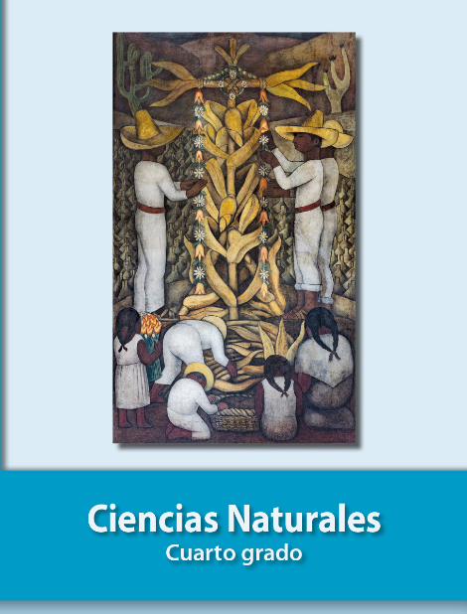
https://libros.conaliteg.gob.mx/20/P4CNA.htm

